Nama = Jihan umbu Ndukka
Prodi = Teknologi Informasi
Npm = 252104008

1.kode Program
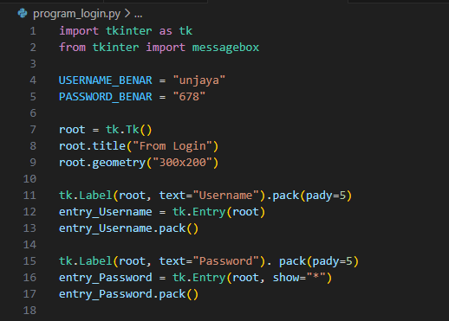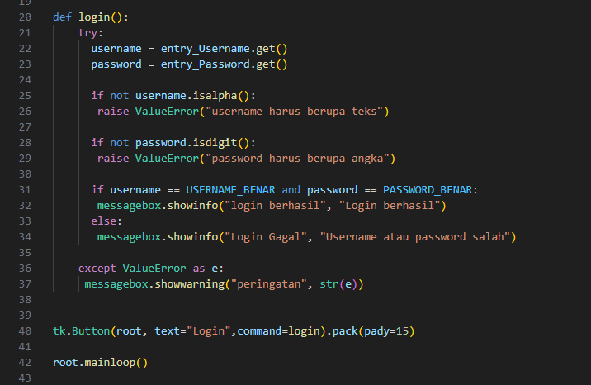

2.Hasil Program
a. Yang berhasil login karena password dan username benar
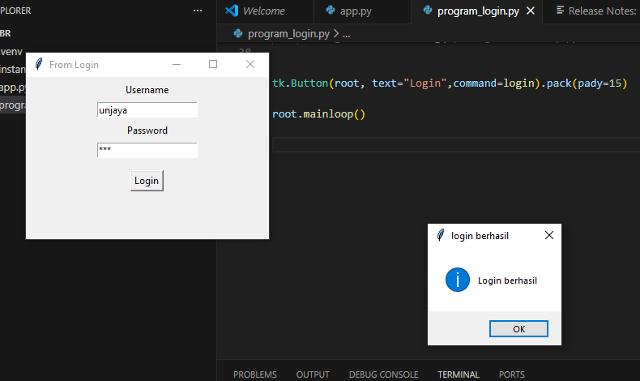
b. Yang gagal login karena password dan username salah
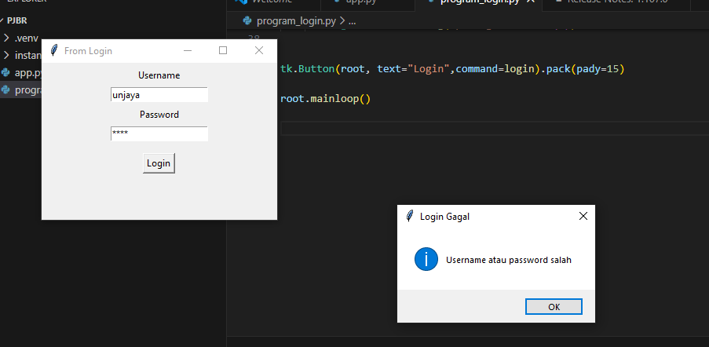

3. Terjadi error
• Python nggak nemu variabel yang dipanggil
• Ada kesalahan penulisan nama variabel
• Ada bagian program yang belum lengkap
Cara mengatasi
• Pastikan variabel tersebut sudah dibuat
• Pastikan tidak ada pemanggilan variabel yang belum ada

